オールインワンVRゴーグル
MetaQuest2操作マニュアル

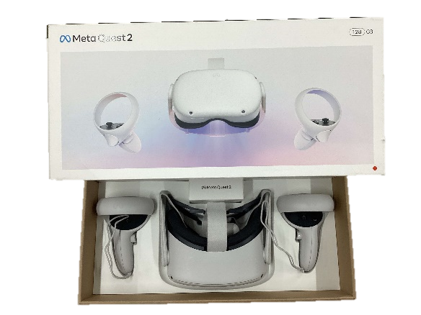

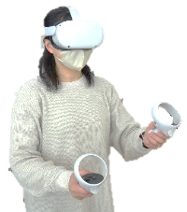
単独かつワイヤレスで
動かすことができる
VRヘッドセットのため
強い没入感を体験する
ことができます

目 次
１． はじめに・・・・・・・・・・・ｐ１～３
２． Meta Quest２の使い方・・・・・ｐ４～６
３． ミラーリング方法・・・・・・・ｐ７～８
４． 各種アプリについて・・・・・・ｐ９
５． その他の機能 ・・・・・・・・ｐ１０～１２
６． Q＆A・・・・・・・・・・・・・ｐ１３
７． 使用上の注意点・・・・・・・・ｐ１４

１．はじめに
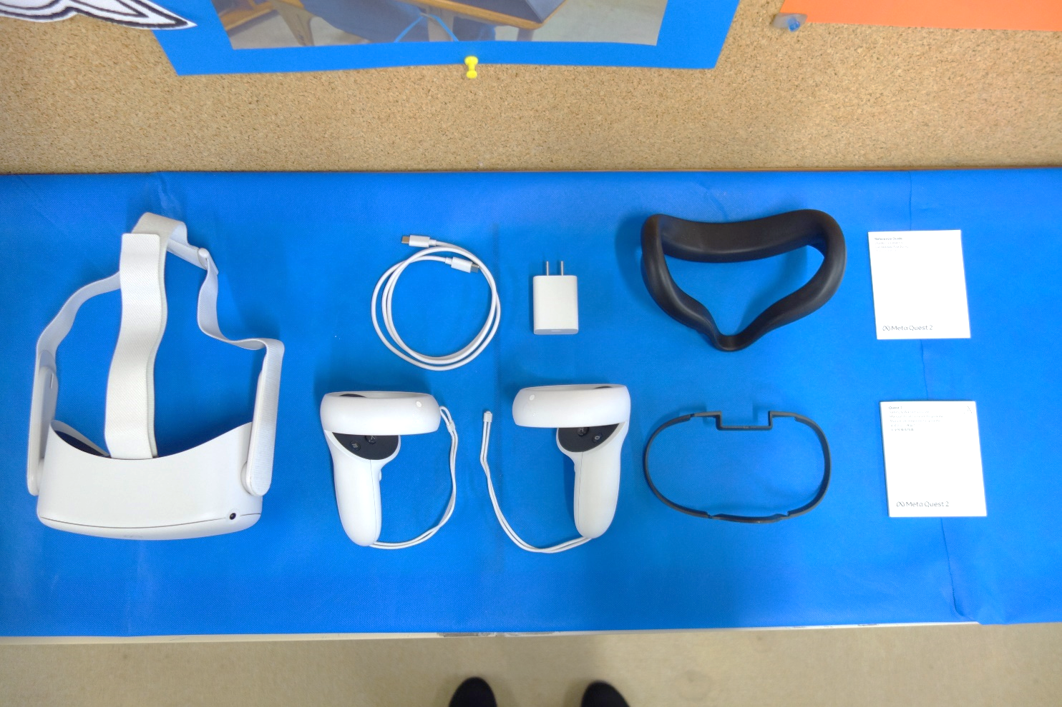
セット内容
④

③
⑥

⑤
②
①

①HMD（ヘッドマウントディスプレイ）
②コントローラー※左右１本ずつ単３電池使用
③充電器
④シリコンカバー※HMDに装着済み
⑤スペーサー※眼鏡使用時着用
⑥クイックスタートガイド等※必要に応じて活用

※セット内容が全てお手元にあるか御確認ください。不足しているものが
ありましたら、お手数ですが、竹田校まで御連絡ください。
（０２４２－２８－０６４０）
※予め充電したものを貸出しておりますが、放電速度が速いため、お使いに
なる際は、充電があるか確認し、必要があれば充電してお使いください。
※コントローラーにはすでに電池が入っておりますが、残量が少ない場合は
利用者の方が準備していただくようお願いいたします。
事前準備
①HMDの調整
・ゴーグルのレンズ幅やゴムを調整して装着してください。
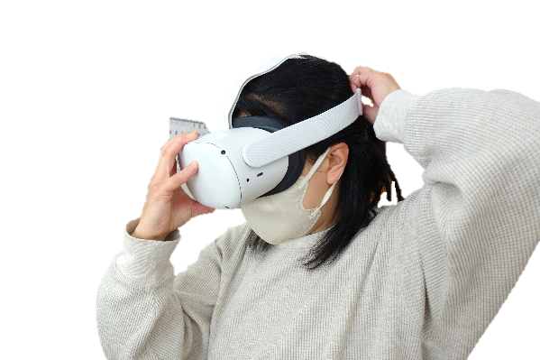
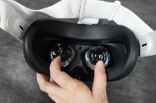

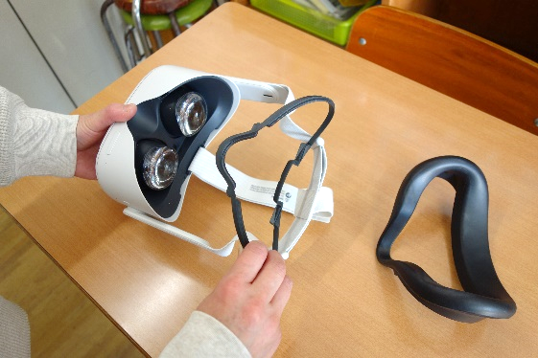
・眼鏡使用者は予めシリコンカバーとHMDの間にスペーサーを
入れて御使用ください。

②コントローラーについて
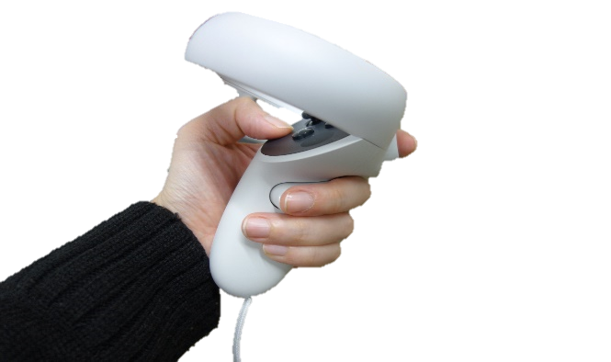
・主に使用するボタンについて
トリガーボタン（人差し指で操作）
→チェックポイントを確認したりメニューを選択したりする際に使います。また、トリガーを押しながら上下にコントローラーを振るとメニューのスクロールができます。

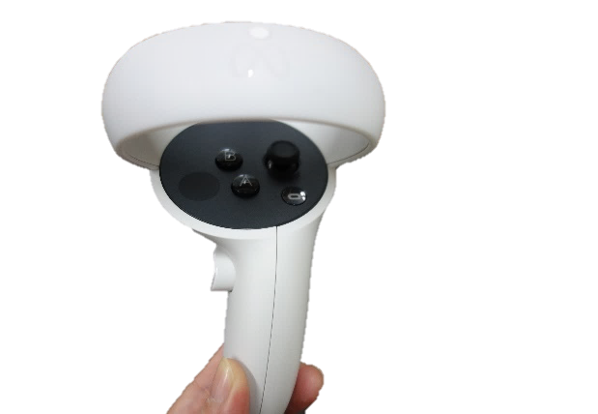
Aボタン（親指で操作）
→プロジェクト視聴中に押すと、メニュー画面を開くことができます。

Oculusボタン（親指で操作）
→主にアプリを終了したいときに使います。また、長押しすると正面位置をリセットします。

※他に、グリップ、Bボタンなどがあります。詳しく知りたい場合は、「はじめてのMetaQuest2」（ｐ９参照）をプレイしてください。
・電池交換の仕方
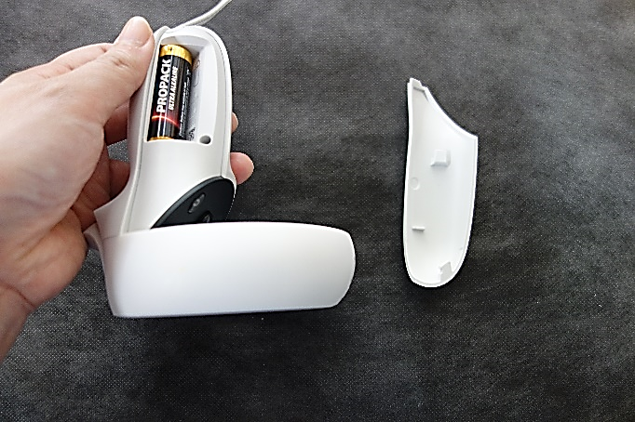
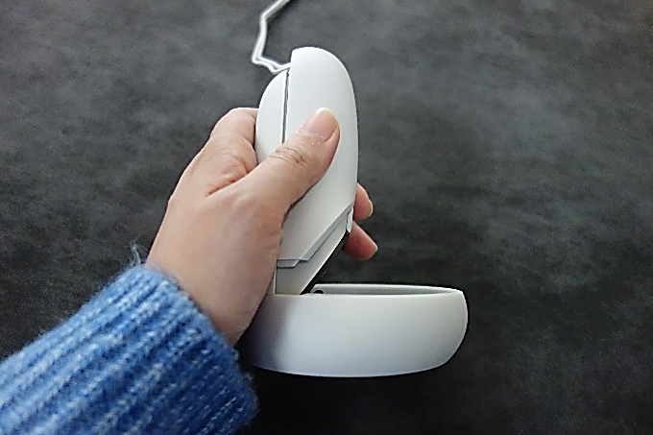

① 指で押し込みながら矢印の方向へカバーをスライドさせて外す
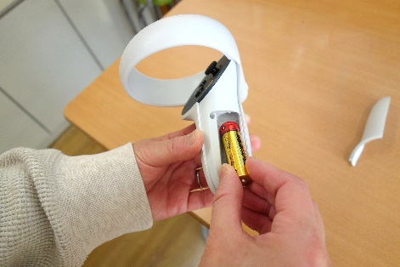

② 電池を交換する
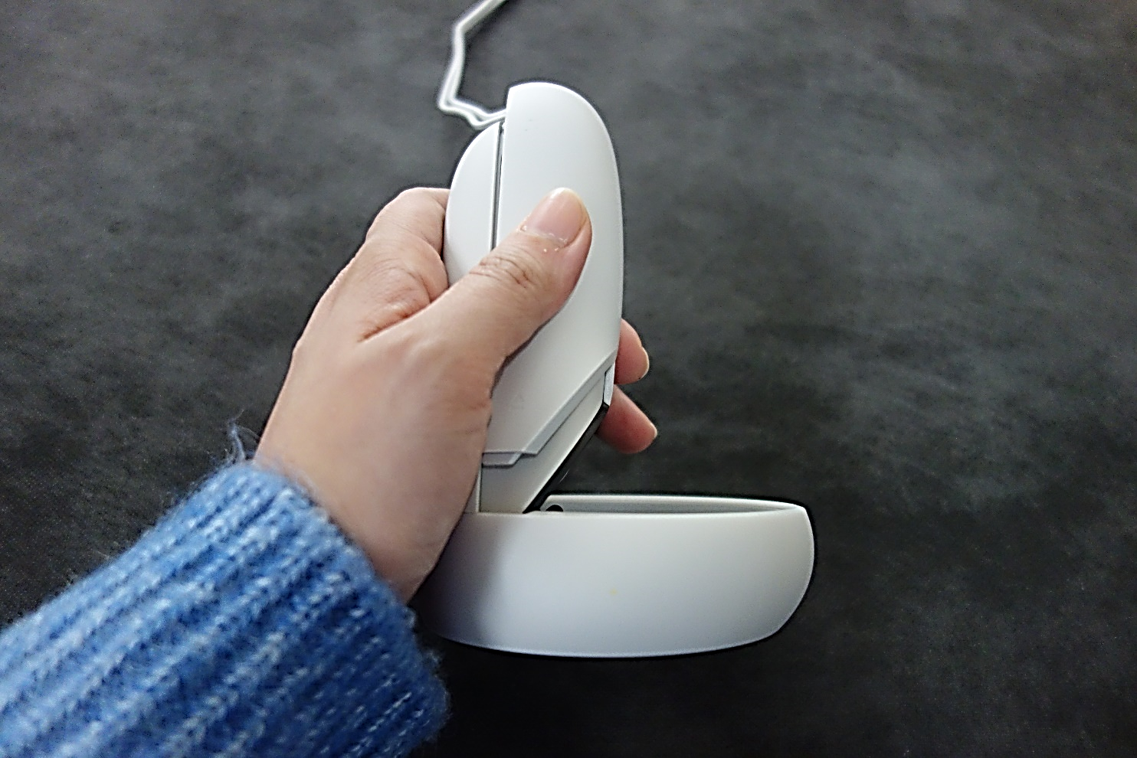

③ 矢印の方向へスライドさせてカバーをはめる

２．Meta Quest２の使い方
⑴ HMD右脇にある電源ボタンを長押しして起動する
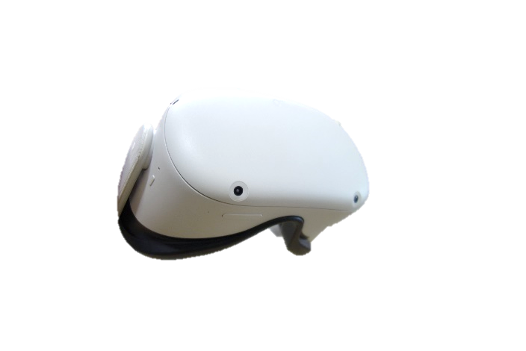
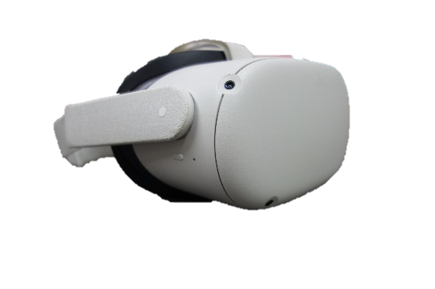


音量ボタン
※音量調節で使用
起動すると目の前に∞のマークが表示されます
電源ボタン

⑵ ユーザーアカウントを選択する
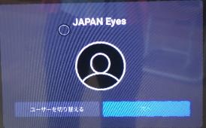
アカウント名
① ユーザーアカウントを確認する
※基本的には、最初に出てくる
アカウントを御利用ください

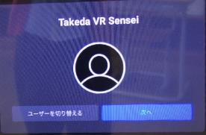
② 「次へ」を選択する

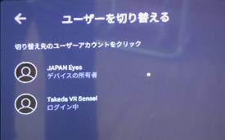

アカウントを切り替える
場合は「ユーザーを
切り替える」を選択し
使用したいユーザーを
選んで、「次へ」を選択
してください

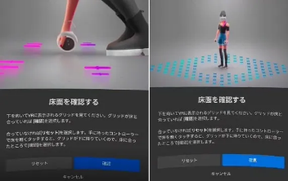
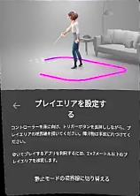
⑶ ガーディアン（プレイエリア）設定を行う

説明画面が出てくるので、説明に従ってコントローラーを
使ってプレイエリアを設定してください

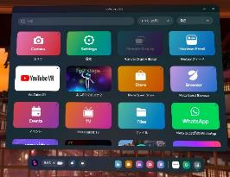
⑷ 視覚や聴覚の調整を行う
ホーム画面
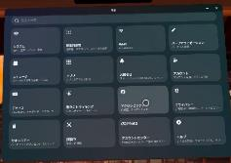

① 「Settings」を選択する ② 「アクセシビリティ」を選択する
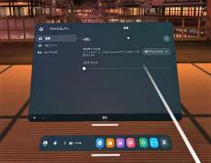
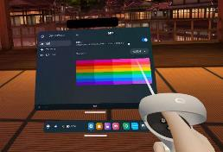

③ 画面の説明に従って画面の字の大きさや色彩の設定を行う
⑸ アプリライブラリを選択する
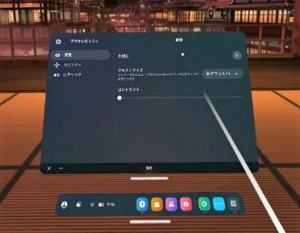
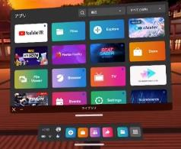

「アプリライブラリ」アイコン

アプリライブラリが表示されます

⑹ 好きなアプリを選択してプレイする

プレイしたいアプリを
選択してください

⑺ HMDの右側の電源ボタンを長押しして電源を切る
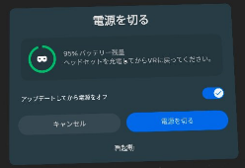
アップデート画面
画面の指示に従って
電源をお切りください

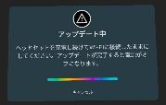
電源ボタン
「電源を切る」を選択してください
※「アップデートしてから電源を
オフ」は有効にしてください

３．ミラーリング方法
MetaQuest2の映像はHMD内に表示されます。そのため、ＨＭＤを装着する児童生徒等への使用方法等の指導が難しい場合があります。それを解消するために、ＨＭＤ内の映像をモニターへミラーリングするという方法があります。※ミラーリングには、別途Chromecastが必要です（こちらも貸出し可）
以下が、ミラーリング方法となります。
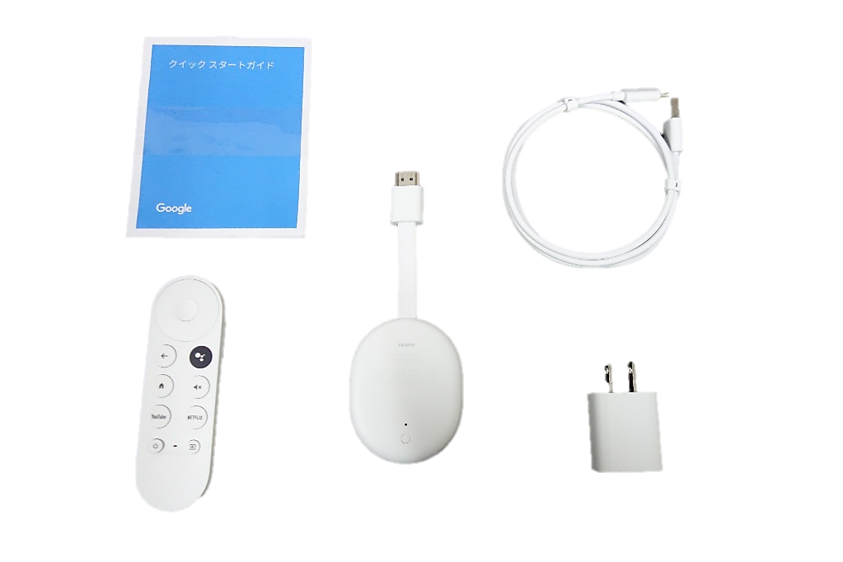
⑴ Chromecastの設定を行う
①
②
③
④
⑤
① 本体
② 接続ケーブル
③ プラグアダプタ
④ リモコン※単３電池２本使用
⑤ クイックスタートガイド

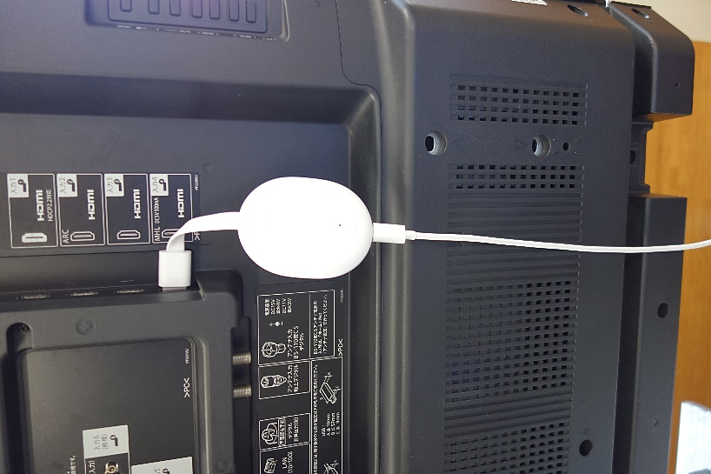
上記①、②、③をつなげ①をモニター本体に、
③をコンセントに差し込んでモニターの入力
をChromecastにあわせてください。
その後、画面に表示される表示に従って④を
使ってWi-Fi環境の設定をしてください。
（詳細は⑤を参照ください。）
設定には「Home」アプリ（無料）が必要です
「Home」アプリをダウンロードした端末と共に
設定を行ってください

⑵ ホーム画面でカメラアプリを選択する
※ホーム画面の出し方は「２．MetaQuest2の使い方」の⑴～⑶を
御参照ください
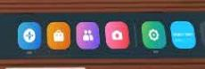
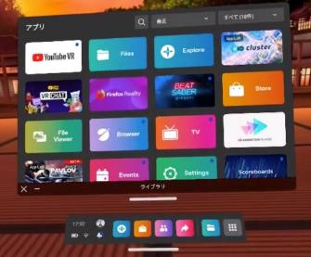

「シェア」アイコンが無い
場合は「カメラ」アイコンを選択してください
「シェア」アイコン

⑶ ミラーリングする機器を選択してモニターに画像を映す
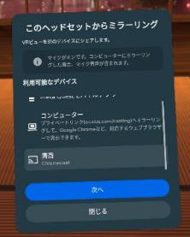
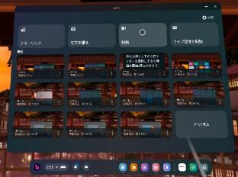

① 「ミラーリング」を選択する
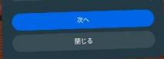
② ミラーリングする機器を選択する
・書斎 ・会津 ・Chromecast
のいずれか１つが表示されます
ので、そちらを選択してください
③ 「次へ」を選択する
４．各種アプリについて（主に授業等で活用できるもの）
⑴ はじめてのMetaQuest2

・簡単なゲームに取り組みながら
MetaQuest２のコントローラーや
ハンドトラッキングの使い方を学ぶ
ことができる
→活動の導入に便利なアプリ

⑵ YouTube VR
・３６０°の映像を視聴することができる
・検索方法は既存のYouTubeと同様
→体験活動（災害体験含む）向けのアプリ

⑶ BEAT SABER
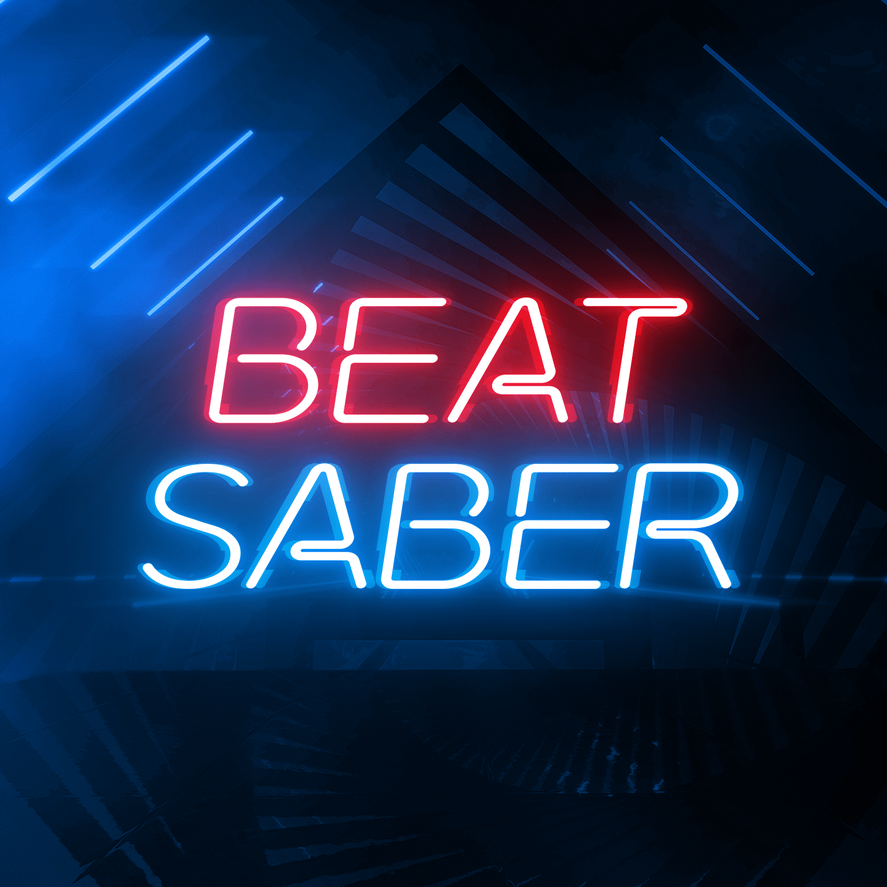
・バーチャルのサーベルでブロックを切るゲームを
通して、全身運動ができる
・プレーヤーの状態に合わせてゲームに取り組む
ことができる（下半身が不自由な場合は、上半身
のみ動かす設定にできる等）
→体育や自立活動向けのアプリ
⑷ bigscreen（ベータ版）

・既存のメタバースの中でアバターを介して
様々な活動ができる（会議、発表等）
・パソコンの画面をメタバース内で共有できる
→交流及び共同学習等向けのアプリ

※ アプリは他にもあります。用途に応じて御活用ください。
５．その他の機能
⑴ HMD内の画像、映像を撮影する（スクリーンショット）
Ⅰ コントローラーのボタンを使って撮影
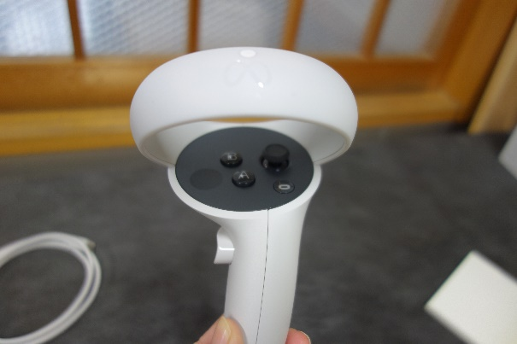
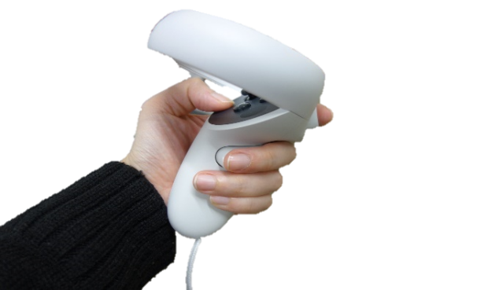
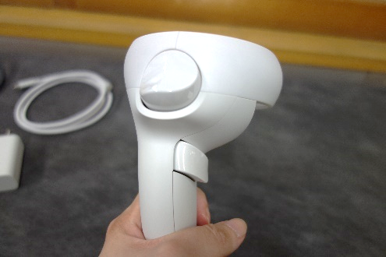
オキュラスボタン

トリガーボタン

オキュラスボタンを押しながら
トリガーボタンを押す
「ポコッ」という音が
鳴ったら撮影完了です

Ⅱ カメラアプリを使って撮影
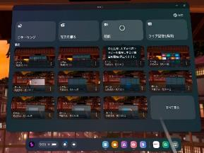
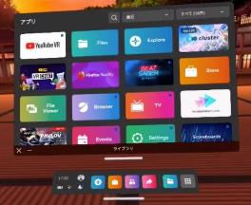

① 「シェア」または「カメラ」 ② 「写真を撮る」を選択する
アプリを起動する
選択時のVR内の
様子を撮影します

⑵ HMD内の画像、映像を録画する
Ⅰ コントローラーのボタンを使って撮影
オキュラスボタン

トリガーボタン

オキュラスボタンを押しながら
トリガーボタンを長押しする
押し続けている間録画します
ボタンを離すと停止します

Ⅱ カメラアプリを使って撮影
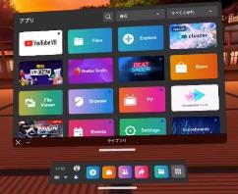
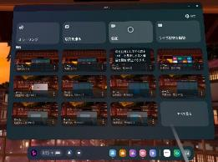

① 「シェア」または「カメラ」 ② 「録画」を選択する
アプリを起動する
もう１度「録画」を選択
すると停止します

・撮影、録画した画像、映像のデータは他の端末に送信することができます。
・撮影した動画、画像はカメラアプリを開くと確認できます。
・撮影、録画時にミラーリング機能は使用できます。

⑶ ハンドトラッキング機能
ハンドトラッキングとは…
コントローラーを使わずにVR内でアプリの起動等の操作を行うことができる機能のこと

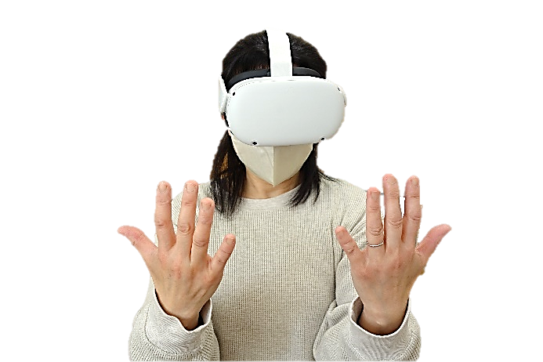

① 一度両手を体の両脇に下ろしてから
目線の高さまで両手をもっていきHMD
越しに自分の手を見る

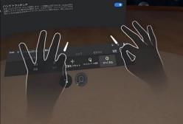
② VR内にバーチャルの手が出てきたら
両手指をコントローラーの代わりとして
使用しアプリ起動などの操作を行う

操作方法
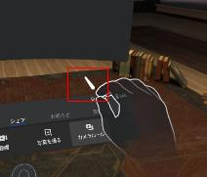
指先から出ている
レーザーを目的の
場所に合わせ
ピンチ操作で選択

下図のような状態で
ピンチすると
オキュラスボタンが
出現します

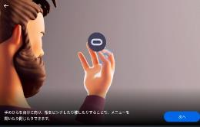
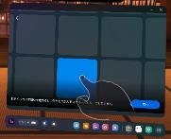

アイコンタッチ
で選択

６．Q＆A
Q1 一定時間HMDを外していたら画面が暗くなってしまいました。
A１ 一定時間HMDを外すとスリープモードになります。一度プレイエリアに戻ってHMDを装着してください。ユーザーアカウント設定画面が表示されるので、アカウントを選び「次へ」を選択するとホーム画面に戻ります。

Q２ HMDが正常に作動しません。
A2 電力が低下すると正常に作動しなくなる場合があります。充電状況を確認し、必要に応じて専用の充電器で充電してください。HMD左側に差込口があります。約２時間でフル充電されます。

Q３ アプリが正常に起動、動作しないときはどうすればよいですか。
A３ Wi-Fi環境の不具合やアップデートが完了していない場合に、アプリが正常に起動、動作しないことがあります。Wi-Fi設定の確認やアプリのアップデートの確認を行ってください。

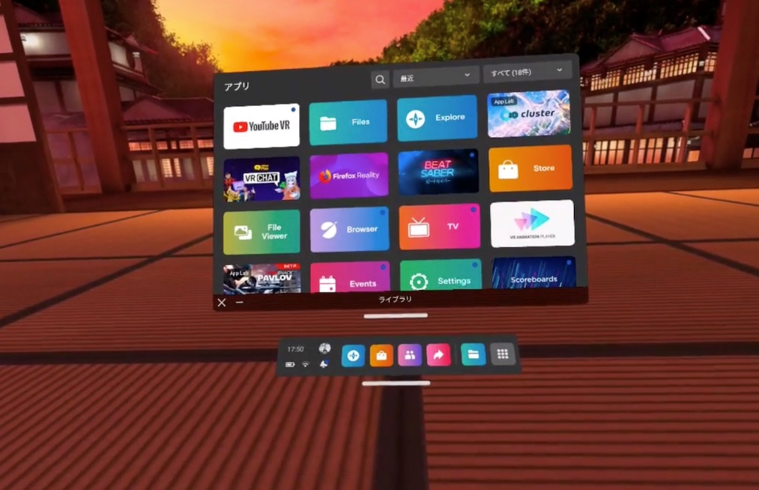
①Wi-Fiのマークを選択して
Wi-Fi環境をチェックしてください
※Wi-Fi環境の確認方法
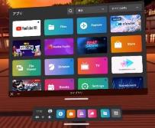

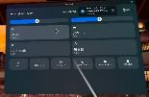
②Wi-Fiの種類等が
表示されますので
接続状況等を御確認
ください

７． 使用上の注意点
⑴ 長時間の使用は避けてください。（長時間の使用は目に負担が
かかる場合があります。３０分～１時間に１回程度５～１０分の休憩
をとるようにしてください。）
⑵ 安全上、十分なスペースが確保できる場所で御使用ください。
また、コントローラーを使用する際は、ストラップを着用して
ください。
⑶ 使用中、多少のタイムラグや待機時間が生じることがあります。
⑷ 充電には必ず専用の充電器をお使いください。
⑸ 定期的にアプリのアップデートの有無を確認してください。
（アップデートは、ホーム画面が出ると自動的に始まります。）

本マニュアルは福島県立会津支援学校竹田校が作成したものです
お困りの際は下記までお問い合わせください
【ICT機器貸出し担当：0242-28-0640】

